Lecture - 4
Chapter 2
Danger and Daring

Focus
In this chapter will try to learn how to write about an explorer.
Preparation
Take a look at the photos on page 24. All of these people are explorers.
Notice the information about their names, their achievements, and the date of their achievements are written below each photo.
أنظر إلى الصور صفحة 24 , كل هؤلاء مستكشفين
لاحظ معلومات حول أسمائهم، وإنجازاتهم، و كتابة تاريخ لإنجازاتهم تحت كل صورة.

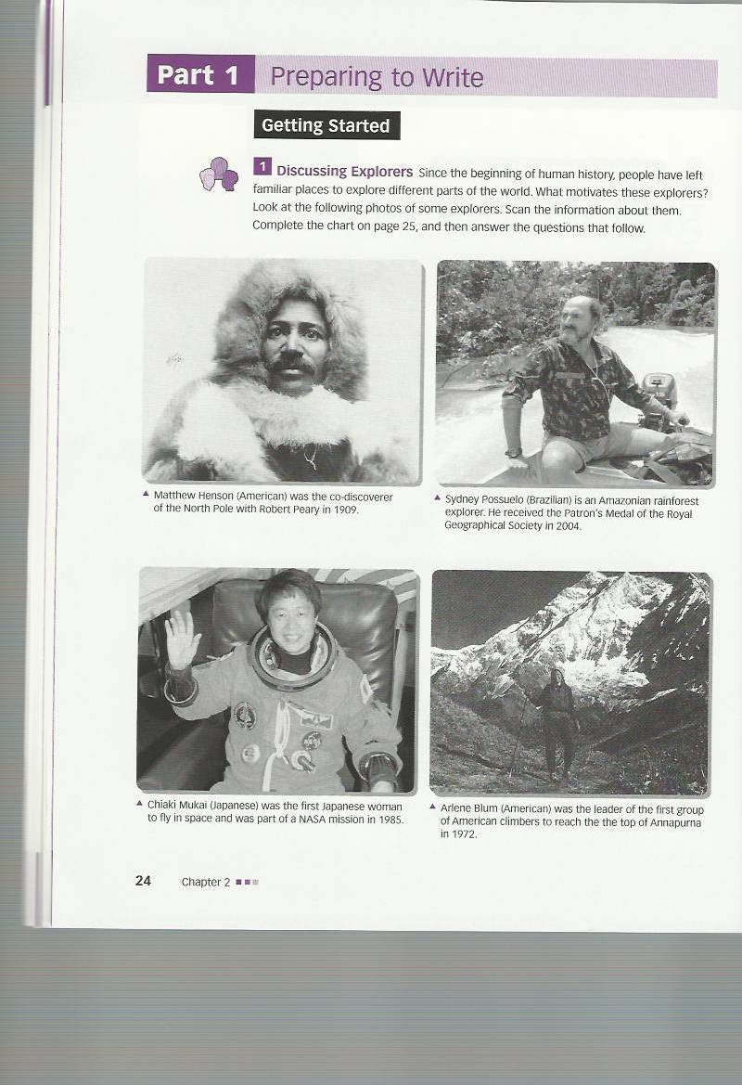
We will read this passage together. See page 27-28.
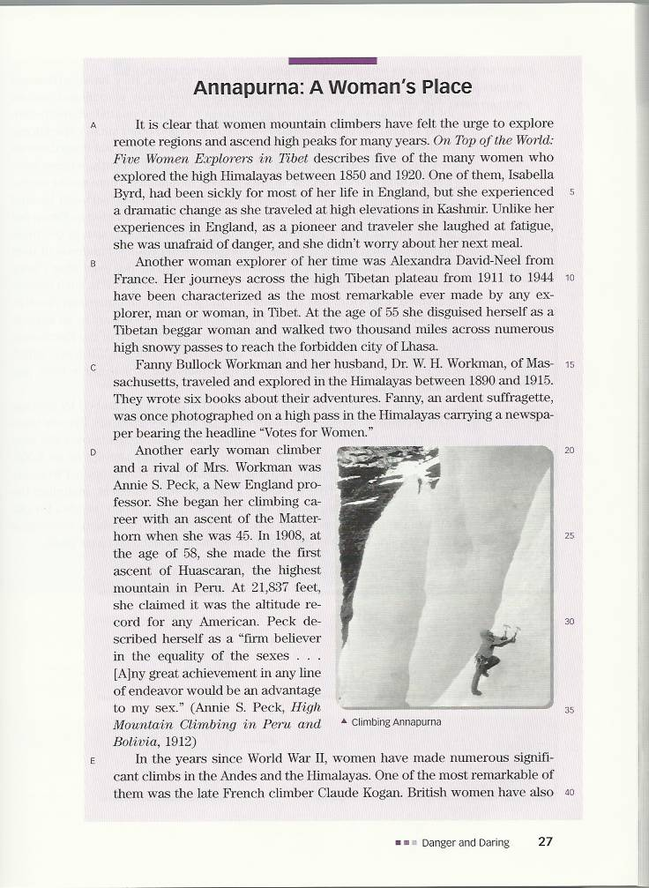

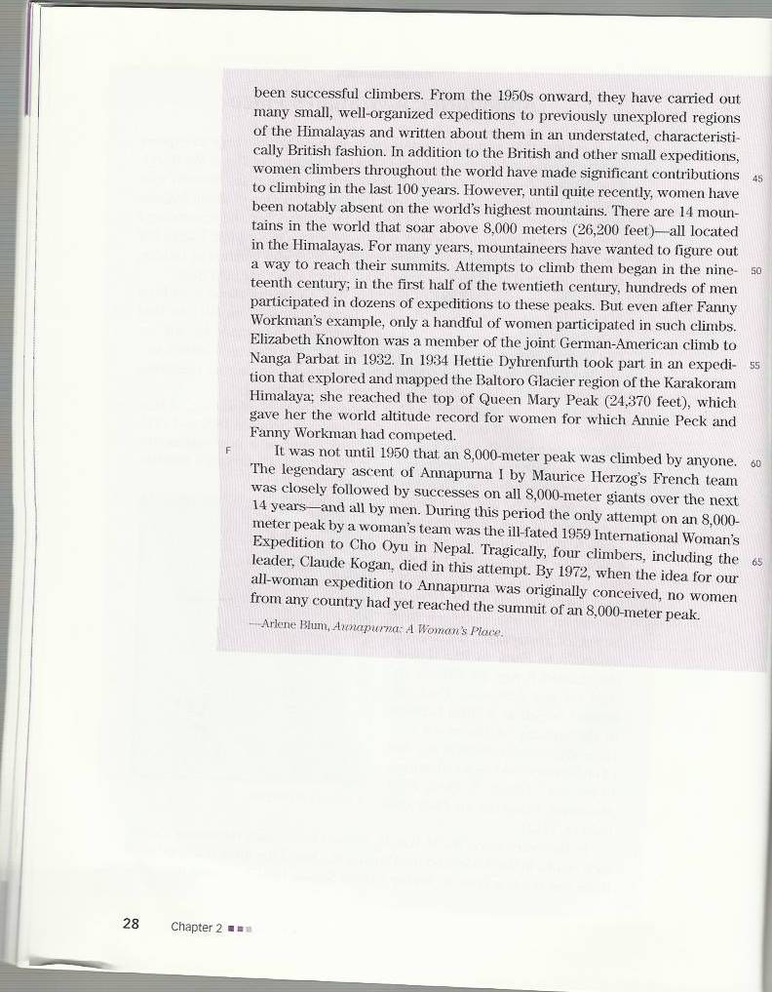

Task 1
الواجب
Do exercise 4 on page 29 as homework. Do this exercise as best as you can.
ص29 - المطلوب : من خلال القطعة استخرج [ اسم المكتشف ؟ , من أي بلد ؟ اكتشافه في أي سنة ؟ --------> انجازاته ]

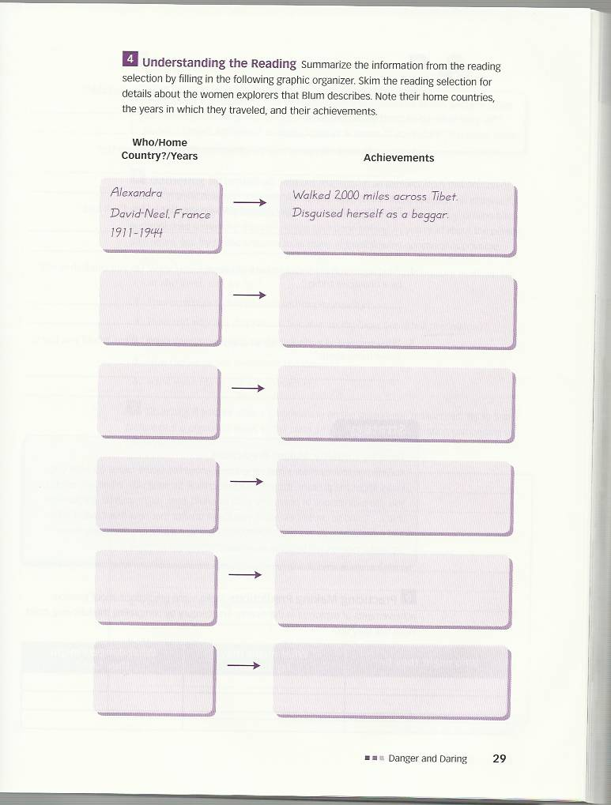
We will stop here.
Go to the next lecture

THANK YOU

